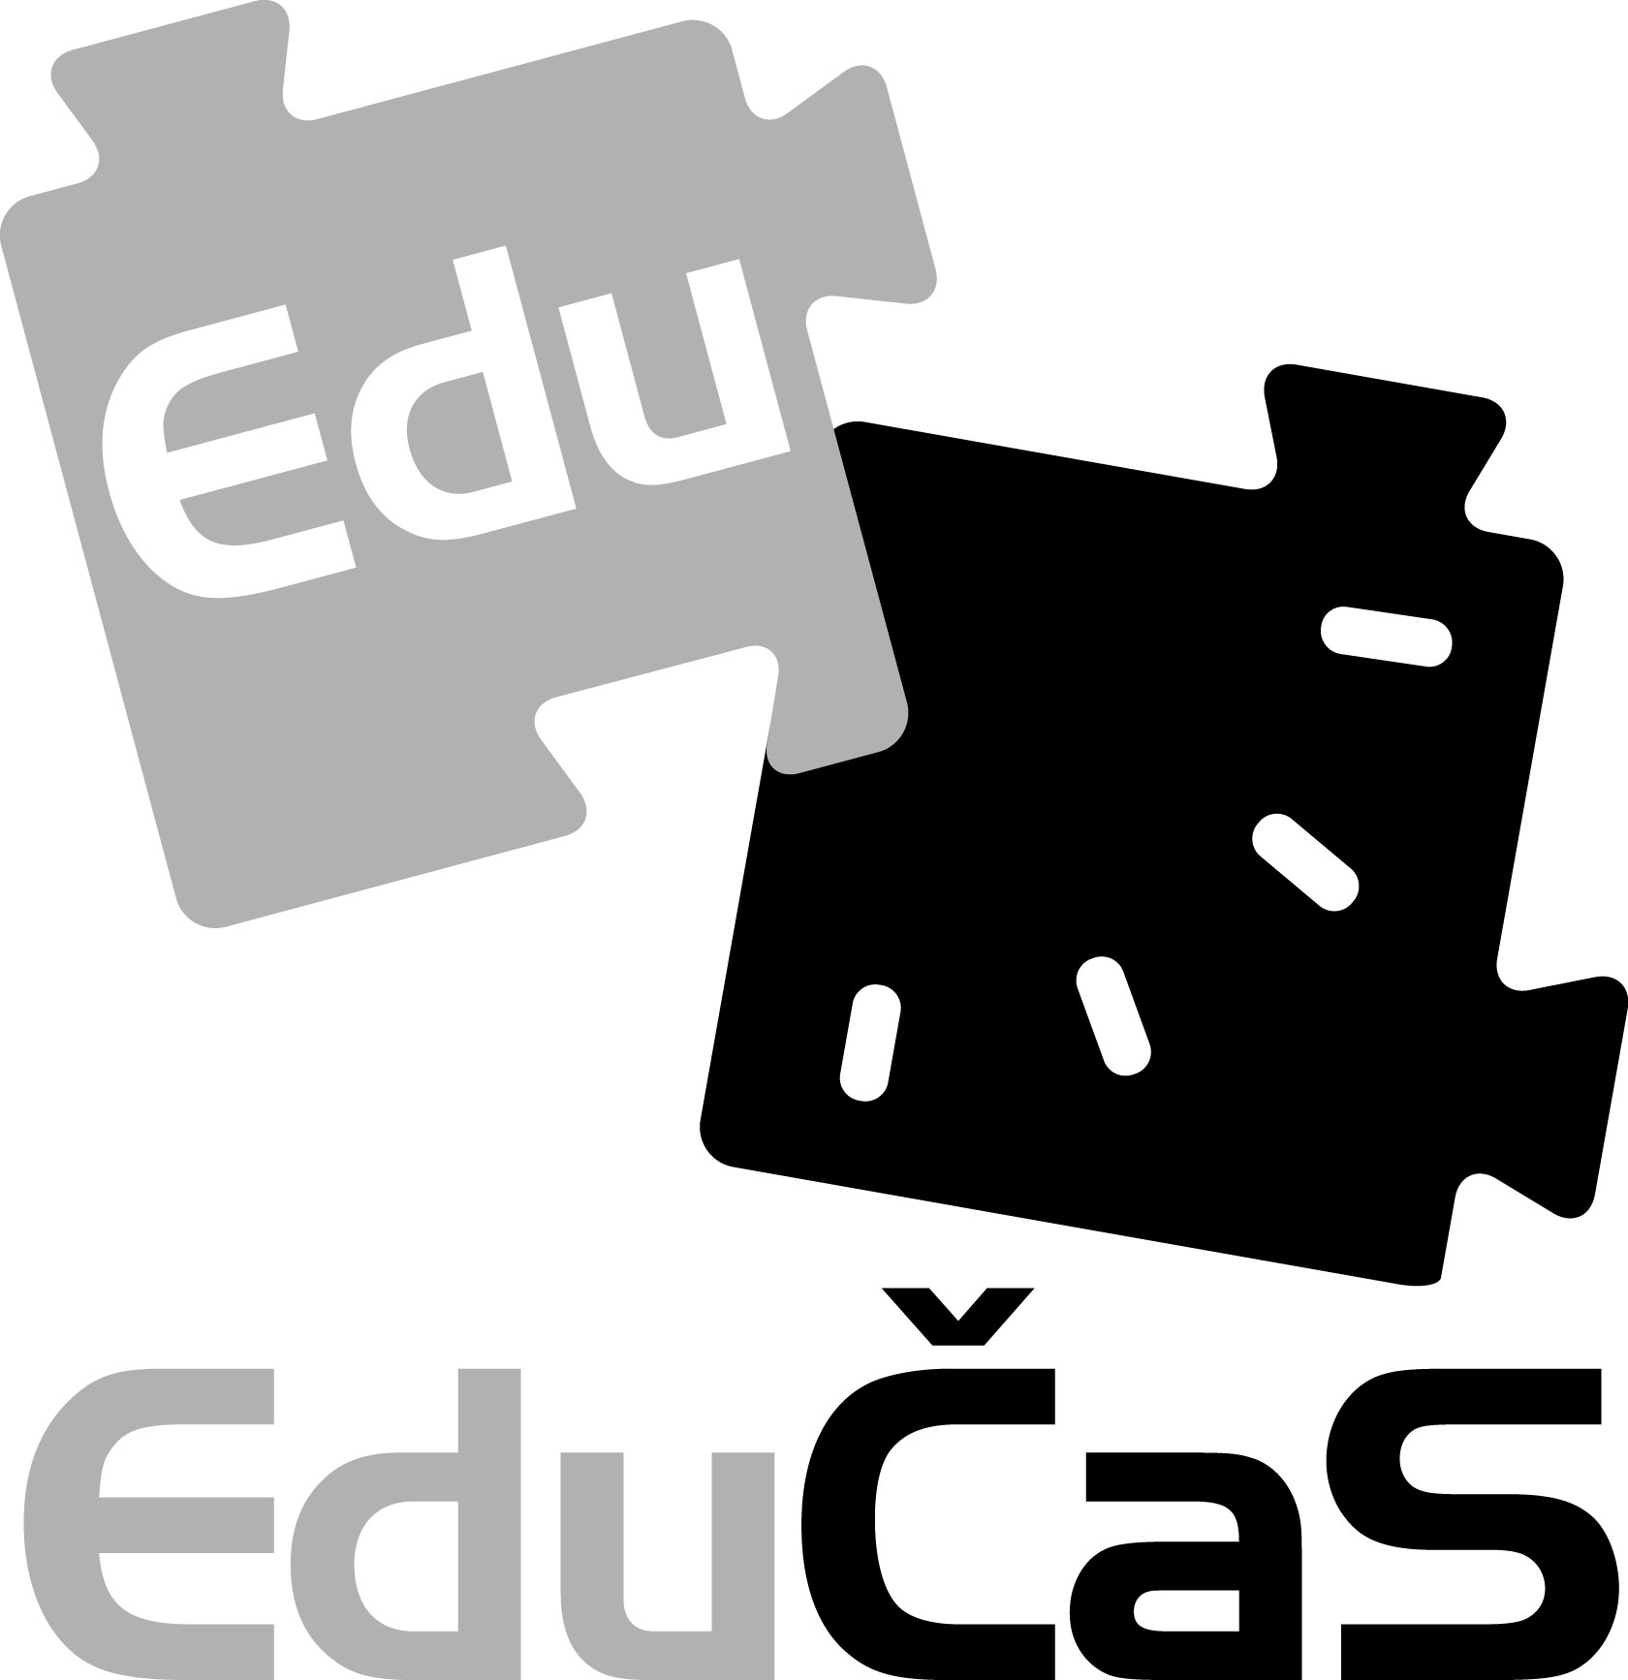
Přihláška na seminář projektu EduČaS

Registrační číslo projektu: CZ.1.07/1.3.00/14.0072

Systémová podpora edukace moderní historie a výchovy k občanství ve školách Moravskoslezského kraje

Název vzdělávací akce | Závěrečná konference
Číslo akce | 2009371250
Datum konání | 29.11.2012
Místo konání | Dům kultury Akord, SNP 1, Ostrava

Jméno, příjmení, titul účastníka
Datum narození
Číslo mobilního telefonu |  | Osobní e-mail
Adresa vč. PSČ

Název organizace
IČ organizace
Ulice, č. p.
Město
PSČ
Telefon organizace
E-mail organizace

Účastník svým podpisem bere na vědomí, že cena školení vč. výukových materiálů je hrazena z projektu EduČaS, pro účastníka je Kč 0,-. Z projektu nejsou hrazeny náhrady spojené s vysláním účastníka na vzdělávací program.
Účastník svým podpisem stvrzuje souhlas:
- s využitím osobních údajů (konkrétně jméno a příjmení, kontaktní adresa a rok narození) pro potřeby poskytovatele podpory a osobám oprávněným k provádění kontroly a to pouze k účelům evidence, monitorování a kontroly projektu;
- s pořizováním fotodokumentace v průběhu kurzu a jejím zveřejňováním na www stránkách projektu;
- se zasíláním informací spojených se vzdělávacími aktivitami v projektu EduČaS na výše uvedený e-mail.
V dne
.............................................. .......................................................................................................
podpis účastníka razítko organizace a podpis pracovníka oprávněného k vyslání účastníka školení
Souhlasím se zařazením výše uvedeného pedagogického pracovníka do vzdělávacího programu a potvrzuji jeho uvolnění z pracovního procesu tak, aby se mohl vzdělávacího programu zúčastnit v plném rozsahu
Vyplněnou přihlášku obratem zašlete naskenovanou s razítkem a podpisem na e-mailovou adresu: gabriela.zla@kvic.cz nebo poštou na adresu KVIC, Politických obětí 531, 738 02 Frýdek-Místek

